【攝影基礎技術班(一) 課程簡介】
攝影是一項可以幫你保留時間的一道時光門 !!人對於圖像總是有種深刻的記憶，已漸漸將攝影帶入生活化，更有人是用攝影在寫日記，而相機就像筆，描寫著生活的種種，可見攝影已經在生活中是不可缺少的全民運動， 在出國旅遊、喜慶、家族聚會、孩子出生......等時刻，每個人總想拍出一張好的照片，好讓這些時刻可以好好的記憶留著。攝影技術班的課程，能夠將你把生活中利用攝下影像保留下來，除了能夠學得正確的相機操作方法，更能把構圖與美學的呈現在自己的影像裡，您可以藉著攝影的方式，把藝術生活化，而更能把生活藝術化！ 本課程的設計有完整性的解說相機的功能，利用學員們拍攝的影像即時討論即時修整，才更加能夠瞭解影像成像後的過程是有趣的、是感動的、而成為自發性的影像記憶者。攝影基礎技術班(一) 的課程將基礎攝影技術做系統化的教學，學員可以在輕鬆的上課氣氛下透過老師講解、示範與實作而能充分掌握數位攝影的奧妙與趣味。本課程適合剛接觸攝影的新朋友，也同時適合已經具有基礎攝影知識但希望能夠更精確掌握攝影技術的同學。
【教學大綱】
1. 認識相機、鏡頭、及器材
選 A 影像比較好
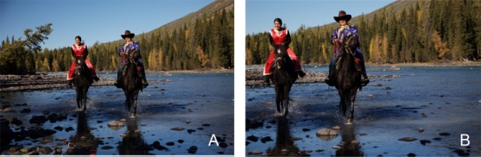
選 B 影像比較好
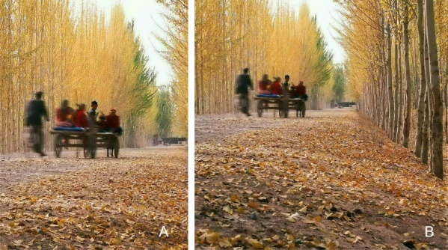
2. 如何決定曝光、光圈、快門、景深的互相關係
3. 取景、構圖技巧、角度的選擇
4. 測光與採光技巧、電子閃光燈的運用
5. 認識旅遊攝影、水石攝影、花卉攝影
6. 認識追蹤攝影、微距攝影、長曝攝影
【課程進行方式】
1. 課堂講解、外拍實拍、作業檢討
2. 相互討論以及腦力激盪方式互相成長
【授課講師】柯宜寬 老師
【課程時數】6堂課 12小時 外拍6次
【收費方式】6堂教學NT＄2000，6堂戶外教學（每次酌收：車資、餐費）
【外拍費用】1.（台北地區+自行報到）（餐食：200 元×1 次，亦可自理）
2.（北部地區+遊覽車）（餐食：早點50 元+午晚餐200 元×2+遊覽車）1000 元
3.（其他地區+宿+車） 1000 元×2 天+1000 元住宿＝3000 元
【人數限制】20 人
日期 | 星期 | 課 程 內 容 (6堂12小時)
12/2 | 一 | 攝影概論、認識相機、鏡頭、及器材
12/9 | 一 | 如何決定曝光、光圈、快門、景深的互相關係
12/16 | 一 | 取景、構圖技巧、角度的選擇
12/23 | 一 | 測光與採光技巧、電子閃光燈的運用
12/30 | 一 | 認識旅遊攝影、水石攝影、花卉攝影
1/6 | 一 | 認識追蹤攝影、微距攝影、長曝攝影
日期 | 星期 | 課 程 內 容（外拍6堂）
12/7 | 六 | 奧萬大、日月潭
12/17 | 二 | 宜蘭二結王公過火廟會
12/21 | 六 | 新店廣新濕地鳥類
12/28 | 六 | 馬拉邦山、南庄老街
1/4 | 六 | 小烏來、角板山
1/10~11 | 五.六 | 指南宮、妖怪村、忘憂森林、天梯、萬年峽谷、古坑隧道二日

